Caiet de sarcini
privind achiziționarea Extensiei Rețelei Hibride Private 5G (UPF locală) prin procedura de achiziții publice locale - Procedură Deschisă Locală
- Numele Autorității Contractante: Universitatea Tehnică IP din Moldova
- Organizatorul procedurii de achiziții: Universitatea Tehnică IP din Moldova
- Cod CPV: 32524000-2 – Sistem de telecomunicații
- Lista bunurilor/serviciilor solicitate :
Nr. d/o | Denumirea bunurilor/serviciilor solicitate | Cantitate | Specificații tehnice complete solicitate, standarde de referință
LOT 1 Soluție tehnică pentru rețea hibridă 5G UTM privată
1.1 Echipamente de rețea
1.1.1 | Sistem 5G UPF, inclusiv accesorii și materiale de instalare | 1 buc. | Soluție tehnică ce implementează serviciul de rețea 5G – UPF – și este integrată cu rețeaua UTM locală, ce include echipamentele de rețea necesare pentru integrare, accesoriile și materialele de instalare și respectă prevederile specificației tehnice.
1.1.2 | 5G gNodeB , inclusiv accesorii și materiale de instalare | 1 buc. | Soluție tehnică ce implementează acoperire radio dedicată în interior pentru sala de laborator aleasă de UTM, pe o suprafață de 100m2, ce include accesoriile și materialele de instalare necesare și respectă prevederile specificației tehnice.
1.1.3 | Cartele SIM pentru rețeaua hibridă privată 5G UTM | 20 buc. | Cartelele SIM, compatibile cu tehnologia 5G SA, vor trebui furnizate în rețeaua hibridă privată 5G a laboratoarelor Future Networks și oferite în formatul fizic dorit de UTM (MiniSIM, MicroSIM, NanoSIM).
1.2 Servicii de rețea
1.2.1 | Servicii anuale de asistență pentru 5G UPF | 2 ani. | Servicii de asistență, mentenanță și upgrade pentru sistemul 5G UPF instalat în cadrul UTM.
1.2.2 | Servicii anuale de asistență pentru gNodeB 5G | 2 ani. | Servicii de asistență, mentenanță și upgrade pentru sistemul 5G gNodeB instalat în cadrul UTM.
Valoarea estimată este de 234.500,00 EUR

Cuprins
Caiet de sarcini 1
Acronime 3
1 Introducere, obiective și domeniu de aplicare 4
1.1 Introducere 4
1.2 Obiecția 4
1.3 Domeniul de aplicare 5
2 Infrastructură furnizată de UTM 6
2.1 Conectivitate LAN de mare capacitate și rack-uri disponibile în centrul de date al universității 6
2.2 Spațiu pentru instalarea echipamentelor radio și a elementelor centrale 6
3 Cerințe de implementare 7
3.1 Cerințe generale 7
3.2 Cerințe de acoperire și disponibilitatea serviciilor 7
3.3 Cerințe tehnice 8
3.3.1 Definiții și termeni cheie 8
3.3.2 Cerințe de proiectare 9
3.3.3 Cerințe de securitate 12
3.3.4 Cerințe funcționale 12
4 Relația dintre UTM și ofertantul selectat 14
4.1 Cadrul general de colaborare 14
5 Executarea lucrărilor 15
5.1 Fazele proiectului 15
5.1.1 Implementare 15
5.1.2 Exploatare 16
6 Condiții pentru implementarea rețelei 17
6.1 Monitorizare preventivă și corectivă 17
6.2 Modelul de guvernanță 17
6.2.1 Manager de contract 17
6.2.2 Dezvoltarea proiectului 18
6.3 Acord privind nivelul serviciilor (SLA) 18
6.3.1 Incidente 18
6.3.2 Asistență tehnică 19
6.3.3 Calitatea serviciilor (QoS) 20
6.4 Antrenament 21

Acronime

Termen | Descriere
3GPP | Proiectul de parteneriat de a treia generație
5G | Comunicații mobile de a cincea generație
5GC | Nucleu 5G
FR1 | Interval de frecvență 1
gNB | Nodul B de generație următoare
Interfață grafică | Interfață grafică cu utilizatorul
IP-ul | Protocolul Internet
Indicator cheie de performanță (KPI) | Indicator cheie de performanță
LAN | Rețea locală
MNO | Operator de rețea mobilă
NPN | Rețea non-publică
RAN | Rețea de acces radio
SA | Independent
Cartelă SIM | Modulul de identitate al abonatului
Acord de nivel de serviciu (SLA) | Acordul privind nivelul serviciilor
SNPN | Rețea independentă non-publică
TDD | Duplex cu diviziune de timp
UPF | Funcția Planului Utilizatorului
UE | Echipamentul utilizatorului
UTM | Universitatea Tehnică a Moldovei

Introducere, obiective și domeniu de aplicare

Introducere
Universitatea Tehnică a Moldovei (UTM), în parteneriat cu Universitatea Tehnică „Gheorghe Asachi ” din Iași (TUIASI), implementează proiectul CONNECTINNO - „Rețele Mobile Interconectate Transfrontaliere pentru Educație și Inovare”. În cadrul proiectului, UTM își propune să achiziționeze și să implementeze o rețea hibridă privată 5G Standalone (SA) pentru a susține activitățile educaționale, de cercetare și inovare, precum și pentru a facilita cooperarea transfrontalieră.
Noul sistem de comunicații va trebui să acopere un laborator din cadrul Universității, asigurând astfel suport pentru activitățile didactice și de cercetare. Soluția de rețea selectată va trebui să fie dedicată UTM, oferind izolare pentru resurse și fiind conformă cu standardul 3GPP versiunea 16.
Prin urmare, acest document tehnic are următoarea structură:
- Obiective și domeniu de aplicare: principalele obiective ale licitației sunt detaliate;
- Infrastructura furnizată de UTM: este descrisă infrastructura existentă ce poate fi utilizată de subcontractantul selectat ca suport pentru rețeaua hibridă privată 5G ce va fi implementată;
- Cerințe tehnice: sunt descrise caracteristicile și cerințele specifice ale extensiei de rețea hibridă privată 5G care urmează să fie implementată;
- Relația cu subcontractantul selectat : este definit contextul cooperării dintre UTM și subcontractantul selectat;
- Executarea lucrărilor: se definește planul de implementare a proiectului și se descriu cerințele de operare pentru rețeaua implementată ;
- Condiții de executare a lucrărilor: se definește nivelul de calitate așteptat specific serviciilor implementate.
Număr de documente. | Numele produsului | Cod CPV
1 | Soluție completă de rețea privată hibridă 5G (UPF locală) pentru un laborator UTM | 32524000-2 – Sistem de telecomunicații

Obiecţie
Scopul acestui document este de a stabili specificațiile tehnice și condițiile de execuție ale proiectului de implementare a unei rețele hibride private 5G în cadrul UTM.
Câștigătorul licitației va proiecta, instala și integra o extensie de rețea hibridă privată 5G pentru UTM, va opera și întreține rețeaua și va aloca resurse dedicate pentru UTM, oferind servicii de comunicații radio cu fiabilitate sporită, lățime de bandă mare și latență redusă.
Implementarea proiectului de rețea hibridă privată 5G în cadrul Universității va avea următoarele obiective:
- Implementarea unei rețele 5G SA, compatibilă cel puțin cu 3GPP versiunea 16, care acoperă o sală de laborator din campusul UTM ;
- Suport pentru scenarii educaționale și de cercetare;
- Interoperabilitate cu laboratoarele 5G Future Networks de la Universitatea Națională de Știință și Tehnologie Politehnica București și Universitatea Tehnică „Gheorghe Asachi ” din Iași , prin VPN/MPLS sau conectivitate dedicată L2/L3;

Domeniu de aplicare
Scopul acestei licitații este de a implementa o rețea hibridă privată 5G, inclusiv dezvoltările tehnice necesare și serviciile asociate (planificare, proiectare, instalare, configurare, optimizare, implementare software, integrare și punere în funcțiune), astfel încât rețeaua rezultată să funcționeze în parametrii definiți în secțiunea 3.3 Cerințe tehnice. din acest document.
În plus, licitația include și licențele necesare implementării soluției la nivelul funcțional așteptat, servicii de mentenanță și urmărire, instruirea utilizatorilor, precum și servicii de management de proiect asociate cu dezvoltarea rețelei hibride private 5G.

Infrastructura furnizată de UTM

Conectivitate LAN de mare capacitate și rack-uri disponibile în centrul de date al universității
UTM va asigura o infrastructură de suport adecvată pentru instalarea și operarea rețelei hibride private 5G. La nivel de conectivitate, UTM dispune de o rețea LAN de mare capacitate, cu performanțe corespunzătoare cerințelor unui laborator de ultimă generație.
Aceste resurse oferă condițiile necesare pentru integrarea echipamentelor Distributed 5G Core (UPF) și pentru funcționarea serviciilor de laborator.

Spațiu pentru instalarea echipamentelor radio și a elementelor centrale
În ceea ce privește spațiul pentru instalarea echipamentelor radio și a elementelor Nucleului, UTM va asigura o cameră tehnică dedicată, securizată și climatizată, cu acces controlat, destinată găzduirii elementelor Nucleului distribuite (UPF) și echipamentelor de rutare și comutare.
Rack-ul propus pentru instalare va fi echipat cu sursă de alimentare redundantă, protecție la supratensiune și conectivitate directă la rețeaua universității. Pentru instalarea echipamentelor radio (gNB), se va identifica o locație adecvată în sala de laborator din campusul UTM, cu acces la electricitate și fibră optică.
Beneficiarul va asigura autorizațiile interne și accesul la locații pentru instalare și întreținere, respectând toate reglementările de sănătate și securitate în muncă, precum și reglementările de protecție împotriva incendiilor.

Cerințe de implementare

Cerințe generale
Câștigătorul licitației va trebui să implementeze o soluție tehnică care să implementeze un sistem tehnic cel puțin echivalent cu cele descrise în lista de specificații prezentă în acest document.
Câștigătorul licitației va trebui să ofere UTM o rețea hibridă privată 5G SA, respectând următoarele criterii:
- Furnizarea tuturor serviciilor, hardware-ului, software-ului, licențelor, accesoriilor și materialelor necesare ;
- Furnizarea cartelelor SIM necesare, în formatul fizic dorit de UTM (MiniSIM, MicroSIM, NanoSIM), atât în faza de implementare, cât și după finalizarea lucrărilor, inclusiv procedurile de activare și gestionare a cartelelor pe toată durata de viață a proiectului ;
- Asigurarea unui personal tehnic adecvat pentru implementarea sarcinilor legate de proiectarea, implementarea, configurarea, operarea și repararea rețelei instalate ;
- Asigurarea serviciilor de mentenanță necesare pentru menținerea nivelului de calitate al serviciului la standardul convenit în acord cu UTM ;
- Stabilirea unui model de guvernanță și a canalelor de comunicare necesare cu reprezentanții UTM pentru desfășurarea activităților specificate în bune condiții pe tot parcursul proiectului.
Cerințe suplimentare, în afară de cele stabilite în prezentul document, vor fi discutate în prealabil cu ofertantul câștigător.
Câștigătorul licitației va trebui să furnizeze toate uneltele, instrumentele, echipamentele, materialele și personalul tehnic adecvat necesare pentru finalizarea proiectului în bune condiții de execuție.
Responsabilitatea ofertantului câștigător este de a respecta legislația în vigoare, precum și standardele de calitate asociate activităților de execuție specifice implementării rețelei hibride private 5G, atât la nivel tehnic, cât și administrativ.
Ofertantul câștigător va fi responsabil pentru finalizarea tuturor acțiunilor și procedurilor standard pentru obținerea licențelor și permiselor necesare pentru instalarea echipamentelor asociate cu implementarea rețelei hibride private 5G. Ofertantul câștigător va fi, de asemenea, responsabil pentru documentarea procedurilor de implementare și instalare pentru a reflecta activitățile descrise în planificarea proiectului.
Ofertantul câștigător va trebui să planifice flexibil lucrările de execuție, să le valideze în prealabil cu UTM și să aloce un număr suficient de resurse umane.

Cerințe de acoperire și disponibilitatea serviciilor
Acoperirea oferită de rețeaua hibridă privată 5G implementată va trebui să acopere o suprafață de 100 m², specific unei săli de laborator din campusul universitar . Planul tehnic al laboratorului este prezentat în Figura 1 .
Ofertantul câștigător va trebui să se asigure că soluția proiectată respectă cerințele de lățime de bandă garantată definite în prezentul document în această locație.

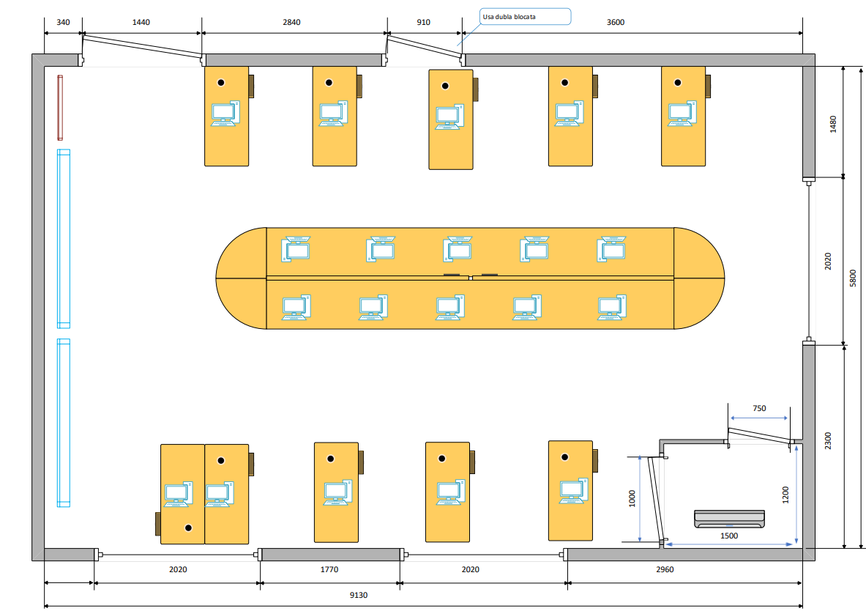Figura 1 - Planul camerei pentru laboratorul UTM 5G
Pentru a realiza această acoperire în interior, ofertantul câștigător va trebui să utilizeze soluții tehnice dedicate, adaptate specificului zonelor interioare menționate anterior, utilizând echipamente radio pico-cell, small-cell sau echivalente, care respectă standardul 3GPP versiunea 16 și respectă cerințele tehnice exprimate în secțiunea 3.3 Cerințe tehnice.
Ofertantul câștigător va trebui să demonstreze respectarea obligațiilor de acoperire față de UTM, după implementarea rețelei hibride private 5G, conform cerințelor de documentație și termenelor limită definite în secțiunea 5.4 Raportare.

Cerințe tehnice

Definiții și termeni cheie
În continuare sunt prezentați termenii și conceptele cheie 5G asociate cu standardele 3GPP actuale, toate având scopul de a clarifica cerințele tehnice stipulate în secțiunile ulterioare ale acestui document.
Astfel, se definesc două tipuri de rețele mobile în funcție de accesul la serviciile de comunicații:
- PLMN (Rețea Mobilă Publică Terestră): rețea de telecomunicații care furnizează servicii publicului larg. Orice operator care furnizează servicii de telecomunicații are propria PLMN ;
- NPN (Rețea non-publică): rețea de telecomunicații care furnizează servicii unui grup privat de utilizatori.
În ceea ce privește tehnologia 5G, se disting două tipuri de rețele în funcție de tipologia arhitecturii centrale:
- NSA (Non-Standalone): rețea care utilizează elemente Core LTE/4G pentru funcții de control/semnalizare ;
- SA (Standalone): toate elementele de rețea, atât pentru zona radio, cât și pentru zona centrală, respectă standardul 5G.
În oricare dintre cele două scenarii prezentate mai sus, pot fi create mai multe tipuri de rețele private, în funcție de arhitectura aleasă și de modul în care sunt gestionați utilizatorii:
- SNPN (Standalone Non-Public Network): rețea complet privată, izolată de rețelele publice, utilizând un PLMN dedicat;
- SHNPN (Standalone Hybrid Non-Public Network): rețea privată, izolată de rețelele publice, utilizând elemente centrale distribuite (UPF) și o rețea PLMN dedicată ;
- SNPN cu RAN partajat: rețea privată, izolată de rețelele publice din zona centrală, care include mecanisme pentru partajarea resurselor radio și utilizează un PLMN public sau dedicat ;
- PNI-NPN (Rețea publică integrată cu rețea non-publică): rețea privată, care utilizează elemente centrale distribuite (UPF) și un PLMN public .

Cerințe de proiectare

Cerințe generale de proiectare
Soluția tehnică pentru arhitectura rețelei mobile dedicate UTM va trebui să utilizeze modelul de rețea hibridă public-privată SHNPN (Standalone Hybrid Non-Public Network).
Arhitectura soluției propuse trebuie să implementeze cel puțin versiunea 16 a standardului 3GPP ca o rețea 5G Standalone (5G SA), putând găzdui versiuni ulterioare ale standardului. Soluțiile tehnice care se bazează exclusiv pe standarde anterioare vor fi respinse.
hibridă privată 5G specifică universității în conformitate cu arhitectura țintă definită în secțiunile ulterioare ale acestui document.
Soluția tehnică oferită va trebui să implementeze următoarele elemente și să permită adaptarea la diverse aspecte evolutive:
- Implementare conform modelului SBA (Service Based Architecture), prin care toate funcțiile rețelei sunt dezvoltate sub formă de servicii care comunică între ele prin mesaje standard ;
- Implementare folosind funcții de rețea virtualizate de tip NFV (Network Functions Virtualization);
- Acces la o platformă de gestionare a cartelelor SIM specifică rețelei private hibride (activarea/dezactivarea cartelelor SIM) ;
- Implementarea funcționalității de network slicing specifică versiunii 16 a standardului 3GPP 5G SA.

Arhitectură de extindere a rețelei hibride private 5G
Soluția tehnică țintă pentru rețeaua hibridă privată 5G va trebui să acopere aria laboratorului țintă, aflat în responsabilitatea UTM, conform specificațiilor detaliate în secțiunea 3.2 Cerințe de acoperire și disponibilitate.
Infrastructura oferită va trebui să aibă următoarele elemente:
- Rețeaua de acces radio, constând dintr-o soluție radio cu acoperire de interior (pico-celule, small-cell, repetoare etc.) și toate elementele asociate (cabluri de alimentare și date, fibre optice etc.) ;
- Rețeaua de transport și centrală, constând dintr-un element central distribuit (UPF), echipamente de rutare și comutare a traficului IP și fibrele utilizate pentru transmiterea datelor în cadrul universității, dimensionată pentru a respecta cerințele definite în secțiunile 3.3.4.2 Cerințe de performanță ;
- Interconectarea rețelei hibride private 5G, a planului de trafic de date, cu elemente specifice rețelei locale UTM, LAN/WAN și servere.
Arhitectura țintă pentru implementarea rețelei mobile private hibride SHNPN, care implementează funcționalitatea Distributed Core (UPF) pentru a separa traficul de date de traficul de control, este prezentată grafic în Figura 2 .
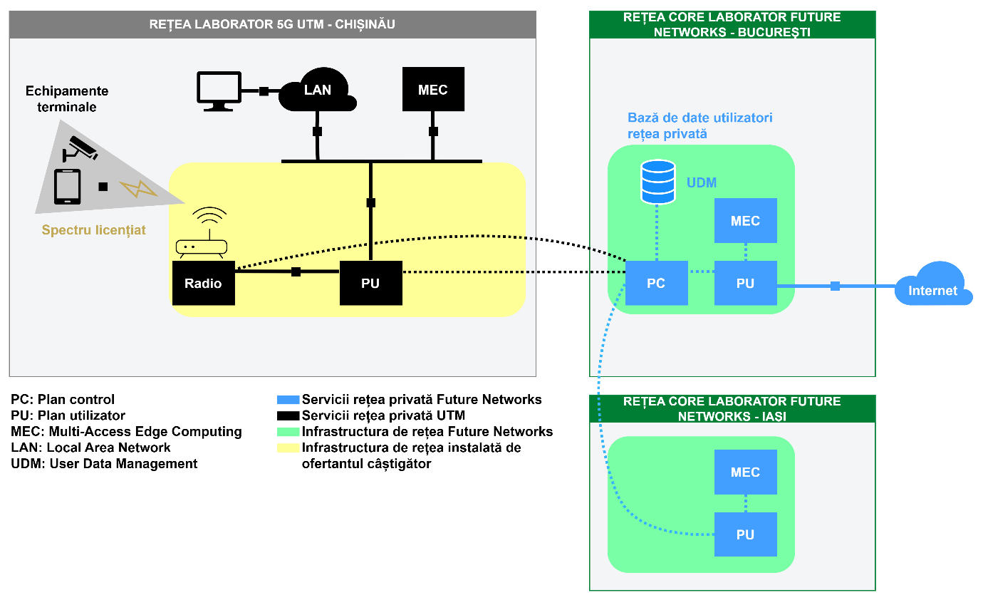
Figura 2 - Arhitectura țintă pentru rețeaua hibridă privată 5G
Elementele rețelei de nucleu distribuit (UPF) și de acces radio vor trebui alese astfel încât să permită integrarea cu rețeaua 5G specifică laboratoarelor Future Networks din București (Universitatea Națională de Știință și Tehnologie Politehnica din București) și Iași (Universitatea Tehnică „Gheorghe Asachi ” din Iași), descrise pe pagina de prezentare a laboratoarelor , prin intermediul unor interfețe standardizate definite de 3GPP :
- Interfața N1 – interfața dintre UE (Echipamentul Utilizatorului) și AMF (Funcția de Management al Accesului și Mobilității) specifică laboratoarelor Future Networks.
- Interfața N2 – interfața dintre gNB și AMF specifică laboratoarelor Future Networks.
- Interfața N3 – interfața dintre gNB și UPF (User Plane Function - Funcția Planului Utilizatorului). Aceasta transportă traficul de date (planul utilizatorului) între echipamentul terminal UTM local și rețea.
- Interfața N4 – interfața dintre SMF (Session Management Function) specifică laboratoarelor Future Networks și UTM UPF local.
- Interfața N6 – interfața dintre UPF și rețelele de date externe (Rețeaua de date – DN). Aceasta se va interconecta cu rețeaua privată de afaceri UTM și cu internetul (prin intermediul legăturii către laboratoarele Future Networks).
Rețeaua hibridă construită va trebui să permită conectarea unui număr minim de 50 de utilizatori simultani.

Rețea de acces radio
Soluția de acces radio dedicată rețelei hibride private 5G dedicate UTM va trebui dimensionată pentru a respecta cel puțin cerințele stabilite în secțiunile 3.3.4.2 Cerințe de performanță.
Pentru implementarea corectă a rețelei radio și pentru o alocare adecvată a resurselor, ofertantul câștigător va trebui să efectueze următoarele acțiuni în etapa de dezvoltare a soluției:
- Pentru a asigura disponibilitatea unor resurse garantate în banda radio pentru UTM în valoare de cel puțin 20 MHz în spectrul 3,4-3,8 GHz, cu posibilitatea extinderii până la 100 MHz ;
- Configurați echipamentul radio instalat (niveluri de emisie, orientarea antenei).
Stațiile radio care vor fi utilizate în scopul rețelei private 5G hibride UTM vor trebui interconectate cu unitatea centrală distribuită (UPF) instalată în incinta UTM și cu soluția centrală Core (5GC) specifică laboratoarelor 5G Future Networks din București și Iași.

Rețeaua de transport și centrul
Elementul central distribuit (UPF) va trebui conectat la nodurile radio instalate în cadrul universității, la rețelele LAN/WAN specifice UTM și la rețeaua centrală centrală (5GC) specifică laboratoarelor 5G Future Networks din București și Iași, utilizând o infrastructură de transport dedicată sau VPN-uri.
Elementul Distributed Core va trebui instalat în centrul de date UTM. Soluția Distributed Core (UPF) aleasă va trebui implementată în formă virtualizată și va direcționa traficul de date provenit de la utilizatorii mobili ai rețelei hibride private 5G a universității către rețele LAN/WAN specifice UTM.
Ofertantul câștigător va trebui să implementeze soluția Distributed Core (UPF) conform versiunii 16 a standardului 3GPP, permițând în același timp actualizarea elementelor software la generațiile ulterioare ale standardului de comunicații 5G.
Câștigătorul licitației va trebui să implementeze conceptul Local BreakOut (LBO) în cadrul rețelei hibride private 5G a universității pentru a ruta traficul privat către echipamentele UTM (terminale, servere). În această configurație, câștigătorul licitației va trebui să se asigure că UTM are capacitatea de a conecta propriile rețele și servere la rețeaua hibridă privată 5G și, mai precis, la Nucleul Distribuit (UPF) printr-o serie de porturi dedicate în echipamentele instalate pentru rutarea și comutarea traficului IP L2/L3.
Pentru această interconectare în topologie LBO, este necesară cel puțin o conexiune de 10 Gbps prin porturi SFP+ sau similare. Câștigătorul licitației va trebui să asigure disponibilitatea porturilor specificate și a elementelor de interconectare asociate.

Considerații privind spectrul
Ofertantul câștigător trebuie să garanteze alocarea unui spectru dedicat, în valoare de 20 MHz în spectrul 3,4-3,8 GHz, pentru rețeaua hibridă privată 5G a UTM. Acesta trebuie alocat exclusiv (bandă rezervată) UTM și trebuie să fie accesibil prin alocarea unei porțiuni de rețea dedicate, compatibile cu 3GPP versiunea 16.
Pe durata contractului, ofertantul trebuie să asigure disponibilitatea utilizării garantate a spectrului licențiat, respectând reglementările privind utilizarea spectrului radio pe baza schemelor de alocare stabilite.
Ofertantul câștigător trebuie să aloce lățimea de bandă necesară pentru a îndeplini, cu o calitate garantată a serviciilor, cerințele de performanță și dimensionare stabilite în secțiunea 3.3.4.2 Cerințe de performanță.

Cerințe de securitate
Extensia rețelei 5G private hibride UTM trebuie să încorporeze mecanisme de integritate, autentificare și criptare atât la nivelul rețelei de acces radio, cât și la nivelurile rețelei de transport și centrale.
Ofertantul câștigător trebuie să respecte cerințele de securitate cibernetică 5G conform 5G Security Toolbox dezvoltat de ENISA, inclusiv utilizarea echipamentelor de rețea 5G (radio, transport, Core) de la furnizori autorizați.

Cerințe funcționale

Servicii de date mobile
Accesul la serviciile de date conform standardului 3GPP 5G trebuie garantat, așa cum se specifică în secțiunile 3.3.4.2 Cerințe de performanță.

Cerințe de performanță
Indiferent de aplicațiile implementate prin extensia rețelei private 5G hibride UTM, următoarele niveluri de calitate a serviciilor trebuie respectate pentru toate terminalele mobile:
- Specificații ale serviciului 5G:
  - Rată maximă de transfer de date: Valoarea maximă a ratei de trafic care poate fi atinsă de un singur utilizator în condiții radio ideale, fără erori pe interfața radio. Această valoare este măsurată într-o locație cu un singur utilizator activ conectat la o anumită celulă/antenă a extensiei de rețea hibridă privată 5G UTM;
  - Viteză de referință pentru asigurarea unei calități bune pentru utilizatori: Performanța pe care 95% dintre utilizatori o pot atinge în zona de acoperire a extensiei de rețea hibridă privată 5G a UTM, detaliată în secțiunea 3.2 Cerințe de acoperire și disponibilitate;
  - Latență: Contribuția rețelei la întârzierea asociată cu transferul unui pachet de date. Aceasta este definită ca întârzierea dintre transmiterea unui pachet și recepția acestuia, utilizând un dispozitiv mobil conectat la rețeaua hibridă privată 5G și pregătit pentru transferul/recepția de date pentru un pachet de dimensiuni mici.
- Indicatori de performanță:
  - Rată maximă de transfer de date pe canalul downstream: ≥ 100 Mbps;
  - Rată maximă de transfer de date pe canalul în amonte: ≥ 20 Mbps;
  - Viteză de referință pentru asigurarea unei bune calități pentru utilizatorii din aval: ≥ 50 Mbps;
  - Viteză de referință pentru asigurarea unei calități bune pentru utilizatorii pe canalul ascendent: ≥ 10 Mbps;
  - Latență: < 50 ms.

Relația dintre UTM și ofertantul selectat

Cadrul general de colaborare
Prin această licitație, UTM își propune să implementeze o rețea hibridă privată 5G, care respectă standardele 3GPP/5G, în cadrul unei săli de laborator din cadrul universității.
Ofertantul câștigător trebuie să ofere personalului autorizat UTM acces la interfețele asociate cu planul de date pentru a facilita integrarea aplicațiilor de edge computing.
Pentru a asigura o coordonare adecvată între UTM și ofertantul câștigător, va fi stabilit un Cadru de Cooperare. Acest cadru va reglementa accesul la elementele de extensie a rețelei hibride private 5G ale UTM pentru dezvoltarea serviciilor de către personalul universitar autorizat și va include următoarele considerații:
- Planificarea coordonată a sarcinilor, programarea diferitelor ferestre de mentenanță pentru intervențiile necesare și lansările producției ;
- Definirea permisiunilor utilizatorilor și a rolurilor acestora;
- Raportarea asociată fiecărei intervenții și stabilirea scopului acesteia.

Executarea lucrărilor

Fazele proiectului
Acest capitol își propune să definească fazele și etapele în care este organizată implementarea noilor servicii. Această licitație este împărțită în următoarele faze și subfaze ale proiectului, așa cum se arată în Figura 4 :
- Implementarea serviciilor
- Exploatarea serviciilor
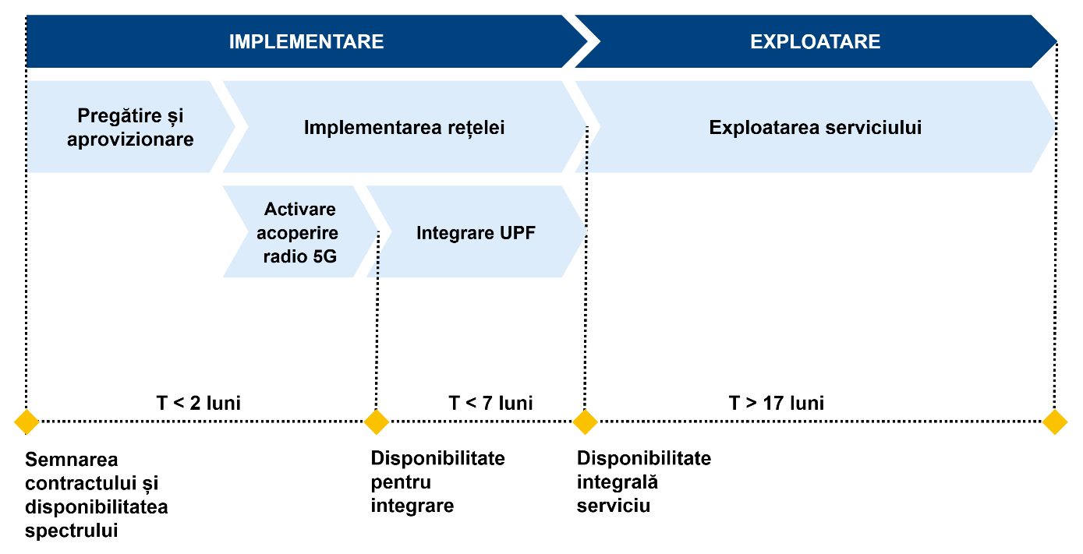
Figura 4 - Etapele proiectului

Implementare
Faza de implementare va începe odată cu semnarea contractului și se va încheia odată cu atingerea etapelor asociate furnizării serviciilor.

Pregătire și aprovizionare
Prima fază a proiectului, care va începe cu formalizarea contractului, implică pregătirea și furnizarea materialelor și echipamentelor necesare implementării serviciilor acoperite de această licitație. Această fază va stabili, de asemenea, planificarea executării proceselor și mecanismele de gestionare a contractului.
Va fi necesar un studiu de acoperire interioară, împreună cu o reevaluare a infrastructurii necesare pentru instalarea echipamentelor asociate în incinta UTM.

Instalare și punere în funcțiune
Faza de implementare este dedicată implementării, activării și livrării serviciului către UTM.
Se prevede o perioadă maximă de două (2) luni de la începerea contractului pentru asigurarea acoperirii radio 5G în sala de laborator UTM (presupunând că spectrul dedicat UTM este disponibil la momentul semnării contractului) și șapte (7) luni de la începerea contractului pentru livrarea completă a UPF 5G pentru UTM de către ofertantul câștigător, inclusiv integrarea acestuia cu sistemul radio 5G instalat inițial.
Scop: Livrarea unei rețele hibride private 5G pentru UTM, formată din următoarele componente:
- Furnizarea, livrarea, activarea și gestionarea ciclului de viață al SIM-urilor pentru UTM. În această fază, va fi livrat numărul de SIM-uri convenite cu UTM în format fizic. Cantitatea asociată fiecărui format va fi specificată de către UTM ofertantului câștigător în timpul acestei faze;
- Implementarea elementului Core distribuit (UPF);
- Activarea serviciului 5G în sala de laborator țintă, cu resurse dedicate alocate rețelei private hibride 5G UTM și integrare cu UPF locală și rețeaua principală Core (5GC) ;
- Interconectarea UPF-ului local cu rețele LAN/WAN și servere UTM specifice;
- Servicii specializate de operare și întreținere, inclusiv management de proiect.
Praguri de acoperire și calitate a serviciilor:
- Acoperirea rezultată din această fază trebuie să asigure o calitate satisfăcătoare a serviciilor în întreaga zonă țintă a laboratorului;
- Valoarea indicatorilor de performanță ai rețelei, asociați cu calitatea serviciului, trebuie să îndeplinească sau să depășească cerințele minime specificate în capitolul 3.3.3 Cerințe funcționale.

Exploatare
Faza de Exploatare începe odată cu finalizarea Fazei de Implementare și se extinde până la sfârșitul lunii 24 a perioadei contractuale.
Pentru a începe faza de exploatare, UTM trebuie să valideze formal serviciul.
Scopul acestei faze include:
- Operarea și mentenanța rețelei și a tuturor elementelor constructive pe tot parcursul ciclului de viață al rețelei hibride private 5G a UTM;
Luna de începere a fazei de Operare nu poate depăși termenul stabilit de șapte (7) luni de la începerea contractului.

Condiții pentru implementarea rețelei

Monitorizare preventivă și corectivă
Pentru mentenanța preventivă și corectivă, ofertantul câștigător va efectua, în general, activități de supraveghere a rețelei din propriile locații. Cu toate acestea, ofertantului i se va permite accesul la infrastructura universității pentru a efectua intervențiile necesare, fie la cererea UTM, fie atunci când este absolut necesar.
Vor fi stabilite intervale de mentenanță în afara programului de lucru al laboratorului țintă pentru sarcini care ar putea afecta activitatea personalului UTM. Aceste intervale de mentenanță vor fi convenite cu UTM și autorizate de acesta.

Modelul de guvernanță
Monitorizarea și revizuirea serviciilor prestate către UTM de către ofertantul câștigător se va realiza prin întâlniri periodice și sistematice. În aceste întâlniri se vor analiza informațiile referitoare la respectarea contractului dintre părți.
Participanții la aceste întâlniri vor fi desemnați de fiecare organizație. Din partea ofertantului câștigător, printre rolurile vizate se va număra și cel de Manager de Contract. Ofertantul va prezenta documente justificative despre aceste persoane și funcțiile lor în cadrul companiei. UTM va avea o echipă special desemnată pentru a gestiona relația cu ofertantul.

Manager de contracte
Ofertantul câștigător va numi un Manager de Contract. Această persoană va avea autoritatea/puterea legală de a reprezenta compania în temeiul contractului.
Principalele responsabilități:
- Să convină asupra strategiei generale, politicilor și obiectivelor pentru furnizarea serviciului, dezvoltarea rețelei hibride private 5G și gestionarea ulterioară a acesteia, asigurând alinierea cu nevoile UTM ;
- Pentru a evalua furnizarea generală a serviciilor și a verifica conformitatea cu SLA-urile stabilite în contract;
- Pentru a defini și aproba noi angajamente contractuale;
- Pentru a medie conflicte sau probleme;
- În general, managerul de contract va îndeplini orice alte sarcini legate de direcția strategică a serviciului contractat pe durata valabilității acestuia.
Cerințe minime:
- Studii superioare absolvite cu diplomă de licență sau echivalentă;
- Experiență generală: minim 3 ani;
- Experiență specifică: Participarea la cel puțin un proiect/contract în care ați desfășurat activități similare cu cele pentru care sunteți propus(ă).

Având în vedere că obiectul acestui proiect include toate cele enumerate în această cerință, este obligatoriu ca ofertantul să demonstreze că dispune de o resursă umană capabilă să participe la un proiect de acest fel, prin urmare, enumerarea este cumulativă, iar implicarea acestuia într-un proiect similar anterior trebuie să demonstreze îndeplinirea tuturor celor enumerate.

Dezvoltarea proiectului
În termen de 30 de zile calendaristice de la data intrării în vigoare a contractului, UTM și ofertantul câștigător vor stabili de comun acord programul întâlnirilor periodice pentru implementarea proiectului.
Ca parte a propunerii tehnice, ofertantul va propune un program de implementare de tip GANT, împărțit în timpi de implementare, resurse alocate și respectarea termenilor definiți în specificațiile tehnice. Controlul și monitorizarea proiectului vor fi structurate în jurul acestor întâlniri, care vor varia în funcție de faza proiectului.

Acordul privind nivelul serviciilor (SLA)
Serviciile de comunicații vor fi furnizate conform unui model SLA, care va permite evaluarea și măsurarea eficientă a disponibilității rețelei hibride private 5G pe baza unor indicatori definiți și compararea acestora cu obiectivele stabilite.

Incidente
Rezolvarea incidentelor, inclusiv mentenanța corectivă, cuprinde toate elementele dedicate asigurării disponibilității și funcționării corecte a rețelei hibride private 5G, corectării erorilor sau deficiențelor care apar.
Toate incidentele și solicitările vor avea un nivel de prioritate, permițând rezolvarea lor obiectivă în funcție de importanță.
Cerințele UTM pentru acest serviciu sunt prezentate în Tabelul 2 , îmbunătățirile aduse acestor specificații fiind apreciate.
Tabelul 2 - Tipuri de incidente
Prioritate | Incident | Descriere
P1 | Critic | Eșec total al rețelei hibride private 5G.
P2 | Serios | Eșec parțial al rețelei hibride private 5G.
P3 | Minor | Toate celelalte situații.

Indicatorii generali de conformitate care vor fi utilizați sunt prezentați în Tabelul 3 .
Tabelul 3 - Răspuns la incident
Indicator | Descriere | Formula de calcul | Periodicitate | Timp maxim de răspuns
Timpul de răspuns P1 | Timpul maxim scurs între notificarea unui incident critic de rețea și confirmarea sau respingerea acestuia de către ofertant. | tRP1 = tAcknowledge - tNotify - tStop | Lunar | < 8 ore
Timpul de răspuns P2 | Timpul maxim scurs între notificarea unui incident grav în rețea și recunoașterea sau respingerea acestuia de către ofertantul câștigător. | tRP2 = tRecunoaștere - tNotificare - tStop | Lunar | < 12 ore
Timpul de răspuns P3 | Timpul maxim scurs între notificarea unui incident minor în rețea și confirmarea sau respingerea acestuia de către ofertantul câștigător. | tRP3 = tRecunoaștere - tNotificare - tStop | Lunar | < 16 ore
Timpul de soluționare P1 | Timpul maxim scurs între notificarea unei defecțiuni critice a rețelei și remedierea acesteia de către ofertantul câștigător. | tRezoluțieP1 = tRezoluție - tNotificare - tStop | Lunar | < 24 de ore
Timpul de soluție P2 | Timpul maxim scurs între notificarea unei defecțiuni grave a rețelei și remedierea acesteia de către ofertantul câștigător. | tRezoluțieP2 = tRezoluție - tNotificare - tStop | Lunar | < 48 de ore
Timpul de soluționare P3 | Timpul maxim scurs între notificarea unei defecțiuni minore la rețea și remedierea acesteia de către ofertantul câștigător. | tRezoluțieP3 = tRezoluție - tNotificare - tStop | Lunar | < 96 de ore
Unde:
- Notificarea este momentul la care a fost notificat incidentul;
- Confirmarea este momentul în care se oferă un răspuns la incident ;
- Rezolvarea este momentul în care incidentul a fost rezolvat;
- tStop este momentul în care incidentul a fost oprit din motive externe ofertantului.

Suport tehnic
Indicatorii generali de conformitate care vor fi utilizați sunt prezentați în Tabelul 4 .
Tabelul 4 - Răspuns la clarificările tehnice
Indicator | Descriere | Formula de calcul | Periodicitate | Timp maxim de răspuns
Timp de răspuns | Timpul maxim scurs între notificarea unei consultări sau propuneri de modificare privind rețeaua hibridă privată 5G de la UTM și recunoașterea sau respingerea acesteia de către ofertantul câștigător. | tRP0 = tRăspuns - tNotificare - tStop | Lunar | < 14 zile lucrătoare
Timp de rezoluție | Timpul maxim scurs între notificarea unei consultări a rețelei și soluționarea acesteia de către ofertantul câștigător. | tResolveP0 = tRezoluție - tNotificare - tStop | Lunar | < 28 de zile lucrătoare
Unde:
- Notificarea este momentul în care a fost depusă cererea de asistență;
- tResponse este momentul în care se oferă un răspuns la solicitarea de asistență ;
- Rezolvarea este momentul în care solicitarea de asistență a fost rezolvată ;
- tStop este momentul în care solicitarea de asistență a fost oprită din motive externe ofertantului.

Calitatea serviciilor (QoS)
Indicatorii generali de conformitate care vor fi utilizați sunt prezentați în Tabelul 5 .
Tabelul 5 - Parametrii de performanță țintă
Indicator | Descriere | Formula de calcul | Periodicitate | Acord de nivel de serviciu (SLA)
Rețeaua de transport și disponibilitatea nucleului | Perioada în care există disponibilitate deplină a echipamentelor de transport IP L2/L3 și 5G Core distribuit (UPF) implementate local. | DISP = ( htotal - hdown ) / htotal | Lunar, în cadrul programului normal de lucru (luni-vineri, 9-17) | ≥ 90%
Disponibilitatea rețelei radio | Timpul în care stația de bază radio este complet disponibilă. | DISP = ( htotal - hdown ) / htotal | Lunar, în cadrul programului normal de lucru (luni-vineri, 9-17) | ≥ 90%
Viteză maximă de transfer de date | Valoarea maximă de performanță măsurată în laboratorul UTM cu un singur utilizator activ conectat la celula radio specifică extensiei de rețea hibridă privată 5G utilizând exclusiv resurse radio rezervate UTM în spectrul 3,4-3,8 GHz. Trebuie să fie egală sau mai mare de 100 Mbps pe downlink și mai mare de 20 Mbps pe uplink, așa cum este specificat în secțiunea 3.3.4.2. Cerințe de performanță. | TPUTMAX_DL = tputdlmaxreal TPUTMAX_UL = tputulmaxreal | Lunar, în cadrul programului normal de lucru (luni-vineri, 9-17) | ≥ 100 Mbps (DL)  ≥ 20 Mbps (UL)
Latență | Timpul maxim de întârziere dintre trimiterea și primirea unui pachet, cu un dispozitiv mobil conectat la rețea și gata să transfere/primi un pachet mic. Calculat pe baza sumei latențelor zilnice medii împărțite la numărul de zile din lună. Trebuie să fie mai mic de 50 de milisecunde, așa cum se specifică în secțiunea 3.3.4.2. Cerințe de performanță. | LATMED = ∑ ( mediezi ) / zile_în_lună | Lunar, în cadrul programului normal de lucru (luni-vineri, 9-17) | < 50 ms
Unde:
- htotal: totalul orelor din perioada verificată;
- hdown: numărul total de ore din perioada verificată în care rețeaua a fost indisponibilă din orice motiv (mentenanță, incident etc.) ;
- tputdlmaxreal: rata maximă de transfer de date atinsă pe canalul downstream;
- tputulmaxreal: viteza maximă de transfer de date obținută pe canalul în amonte;
- avglatday: latența medie zilnică înregistrată;
- days_in_month: numărul de zile din lună.

Antrenament
Proiectul va include, de asemenea, instruirea echipei UTM cu privire la funcționalitățile și operarea noii extensii de rețea hibridă privată 5G. Mai exact, instruirea ar trebui să acopere cel puțin următoarele secțiuni:
- Arhitectura soluției: Aceasta va include informații despre componentele hardware și software, evidențiind importanța fiecărui element instalat și funcția sa în cadrul arhitecturii, precum și integrarea cu alte componente ale infrastructurii UTM ;
- Configurație de bază: Explicația principalelor funcții ale platformei de gestionare a cartelei SIM asociate cu soluția de rețea hibridă privată 5G, inclusiv exemple de configurare a serviciilor și echipamentelor;
Instruirea se poate desfășura la distanță și, în funcție de durată și de programul de studiu, poate fi împărțită în două sesiuni.
Instruirea va avea loc în termen de 40 de zile lucrătoare de la momentul recepției cantitative-calitative finale a rețelei hibride private 5G a UTM, care va coincide cu finalizarea etapei de implementare.

Lilia SAVA _____________________
Coordonatorul de proiect al CONNECTINNO

https://futurenetworks.upb.ro/research/

